Erasmus+ projekts “Mācies rotaļājoties”
Nr. 2022-2-LV01-KA122-SCH-000094905, PVM ID APS1293

MOBILITĀTES DALĪBNIEKA DIENASGRĀMATA

Dalībnieka vārds, uzvārds Laura Graudiņa, rpii Dzilniņa vadītājas vietniece izglītības jomā.
Kursa nosaukums: “Sustainability – Teaching Eco Skills”
Kursu norises vieta: Somija, Ivalo.

Datums, 1.diena 4.06.2023. (Svētdiena)
Dienas tēmas - “Organizācijas prezentācija un dalībnieku iepazīstināšanās“
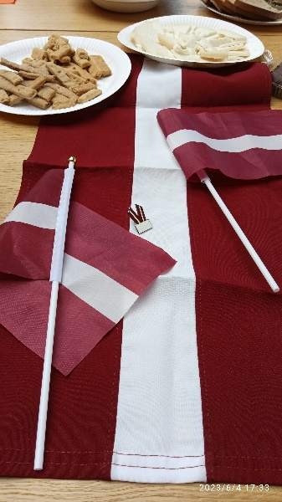
Pirmajā apmācību dienā iepazināmies ar kursu rīkotāju organizāciju “Euneos” kursu pasniedzēju somieti Tuovi Ronkainen. Pasniedzēja darbojas Erasmus projektos, kā arī strādā Somijas augstskolā un pasniedz studentiem ekoloģiju un bioloģiju, dabaszinības.
Pirmajā dienā ierodamies Ivalo pilsētā pašos Somijas ziemeļos. Esmu pārsteigta par pilsētas mazajiem izmēriem, kas pat mazāks kā pierīgas ciemats Garkalne, kurā dzīvoju. Taču uz šejieni lido lidmašīna! Protams, sezonas laikā- ziemā – šis ir ļoti pieprasīts tūrisma galamērķis. Taču tagad, jūnijā nupat kā beigusies skola un visa ciemata dzīve klusa un mierīga.
Toties mūsu grupiņa ļoti aktīva un pozitīva! Vakarā organizējam iepazīšanos un Eirpoas galdu, kur katrs dalībnieks prezentē savu valsti – esam kopā 11 dalībnieki: 3 skolotāji no Vācijas, 3 skolotājas no Spānijs, 1 skolotāja no Austrijas, 2 no Latvijas un pasniedzēja, kas pārstāv Somiju. Pārrunājam nedēļas programmu, iepazīstamies ar dalībnieku organizācijām, Euneos darbības pamatiem, kā arī izrunājam un ieceres, ko sagaidām no nedēļas kopā būšanas un mācībām.
Galvenā dienas atziņa
Citu tautu galda kultūras iepazīšana lieliski saliedē un atbrīvo!

Datums, 2.diena 5.06.2023 (pirmdiena)
Dienas tēmas Wicked problems are connected to each other
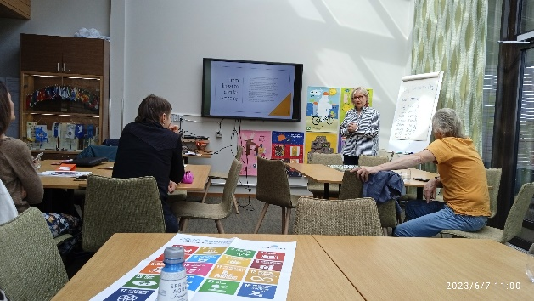
Šodien sākās mūsu mācības, kas norisinās Kultahippu konferenču telpā. Sākam runāt par klimata pārmaiņām un to radītajām ļaunajām problēmām (klimata pārmaiņas, bioloģiskās daudzveidības samazināšanās, pandēmijas). Pēdējos 20 gados šīs problēmas ļoti strauji ietekmējušas mūsu planētu.
Diskutējam par radošuma nozīmi nākotnes domāšanā, pasniedzēja demonstrē idejas, kā skatīties plašāk un tālāk nākotnē. Aplūkojam dažādus nākotnes plakātus, kas liek aizdomāties par to, ko mēs nākotnē ēdīsim, kādas prasmes būs nepieciešamas, kā komunicēsim viens ar otru utt. https://www.bbc.com/reel/video/p071p72t/what-will-family-life-be-like-in-the-future-
Pasniedzēja piedāvā izrunāt “Mega trend cards” https://www.sitra.fi/en/digital-megatrendcards/ tendenču karšu spēli, kas aicina padomāt, kā risināt ļaunās problēmas ar caur spēlēm, kā arī pārrunājam, kā ar bērniem iepazīt nākotnes zinātņu pamatus, iemācīties veidot utopijas un distopijas. Noslēgumā spēle - katrs neskatoties izvelk 4 kartiņas ar vārdiem un izveido loģisku teikumu (var pievienot saikļus, palīgvārdus) par globālajām problēmām.
Galvenā dienas atziņa
Viss jaunais nav jāpieņem un uzreiz jāievieš savā dzīvē. Realitāte pati atnāks.
Datums, 3.diena _6.06.2023 (otrdiena)
Dienas tēmas - Same culture and sustainable lifestyle of local people
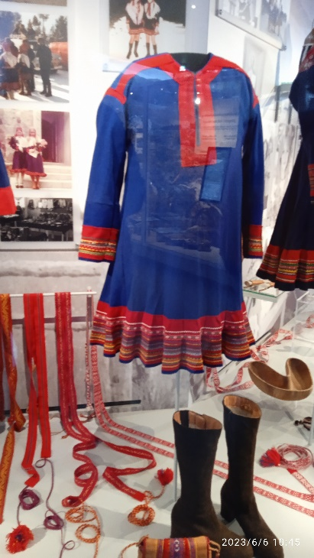
Mācību ekskursija ar mērķi izprast vietējo iedzīvotāju ilgtspējīgu dzīvesveidu, saprast, cik svarīgi ir saglabāt un uzturēt dzīvu pamatiedzīvotāju kultūru un ko mēs varam par to uzzināt, saprast, cik trausla ir ziemeļu daba. Ar autobusu dodamies uz Inari pilsētu, kas atrodās 40 km uz Somijas dienvidiem. Vispirms izstaigājam Sida muzeju un iepazīstam sāmu kultūru un dzīvesveidu, arī mūsdienās, piemēram Sāmu reperis: https://www.oktavuohta.com/ailu-valle Turpat netālu Sajos centrā tiekam pie iespējas noskatīties īsfilmu par Sāmu dzīvi un kultūras mantojuma saglabāšanu 21.gadsimtā.
Pēc tam seko pārgājiens ~5 km pa Inari dabas taku, varam iepazīt Lapzemes mežus, kalnus, pa vanšu tiltu šķērsojam krāčainu un strauju upi.
Pēcpusdienā dodamies arī mācību ekskursijā uz Ziemeļbriežu audzētavu, kur laipna saimniece izstāsta visu gan par ziemeļbieržu ragiem, dzīvesveidu un varam arī briedīšus samīļot un pabarot. Dienas gaitā varam salīdzināt savu dzīvesveidu ar vietējiem iedzīvotājiem, veikt novērojumus par dabu un kultūru, dokumentēt un dalīties tajos ar grupas biedriem. Autobusa šoferis pēc lūguma piestāt nofotogrāfēties pie lielā Inari ezera sagādā mums pārsteiguma pagriezienu, uzved augstā kalnā, kur ezera iespaidīgais rādiuss redzams no augšas.

Galvenā dienas atziņa
Lapzeme ir ļoti līdzīga Latvijas dabai- zaļa un bagāta ar dabas veltēm, mežiem un ezeriem. Sajūtas tikpat kā mājās (vienīgi mazliet kalnaināks un akmeņaināks).

Datums, 4.diena __7.06.2023 (trešdiena)
Dienas tēmas - Sustainability and circular economy is the best-known practical solution to wicked problems
Šodienas nodarbības mērķis ir izprast ilgtspējīgu attīstību, izprast, cik svarīgi ir apturēt pārtēriņu, pamatojoties uz visu domāšanu, izprast aprites ekonomikas domāšanas neizbēgamību, izprast saikni starp aprites ekonomiku un bioloģisko daudzveidību, zināt aprites ekonomikas efektīvākos veidus.
Sākumā visi izpildām testu “3 dimensijas ilgtspējīgai attīstībai” https://sitoumus2050.fi/en/web/sitoumus2050/lifestyles#/ (mans rezultāts par ekoloģisku dzīvesveidu ir vidējā līmenī).
Pēc tam pētām ūdens piesārņotības līmeni ūdeņos https://sealevel.nasa.gov/ klimata laika mašīnu: https://climate.nasa.gov/interactives/climate-time-machine/ kā arī bioloģiskās daudzveidības un agrikultūras nozīmību.
Šodienas mācību rezultāti: praktiski vingrinājumi skolām, lai uzzinātu par aprites ekonomiku, pārbaudot savu dzīvesveidu, piemēram izmantojam rīku: https://app.lessonplans.ai/ un https://tome.app
Vēl saņemam intresantu uzdevumu – “circular economy town” – grupiņās mums jāizdomā savs stātījums par dzīvi šāda veida pilsētā.
“Quize” – kāda atkritumi ir kādam dārgumi (dota atbilde, jāizdomā jautājums).
Galvenā dienas atziņa
Miminums, ko vari izdarīt tu – izdari! Ja ikviens tā izdarīs, tas jau būs daudz!

Datums, 5. diena ___8.06.2026. (ceturtdiena).
Dienas tēmas - Take the future in your hands, skills needed for good choices
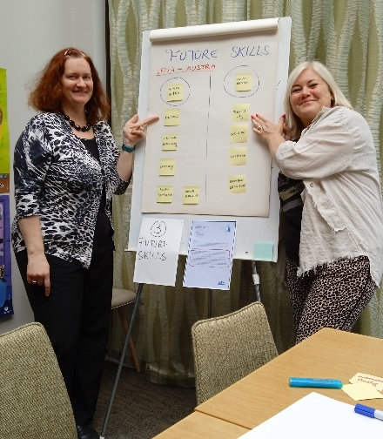
Šodien dodamies nākotnē ar mērķi izpratne par to, ka nākotnes prasmes var attīstīt un tādējādi ietekmēt savu nākotni, nākotnes profesijas, savu izvēļu nozīmi, apstāšanās, lai paskatītos uz savu dzīvi, praktizētu labas pārrunu prasmes, mītu graušana, aktīva pilsoniskums.

Nelielās darba grupās diskutējam un veicam uzdevumus darba stacijā. Viņa no darba stacijām- nākotnes profesijas. https://futureskills.pearson.com/ , kā arī darbnīcas – bingo, nākotnes fomas, nākotnes plakāti.
Runājam par dažādiem klimata konfliktiem un kā tos atrisināt https://ahtisaaripaiva.fi/en/teaching-materials/climate-and-conflicts
Kā panākt kompromisus un iznīcināt mītus, kas mums visiem ir, darbojamies dažādās darbnīcās:
● MythBusters, darbnīca
● četru vārdu metode, darbnīca
● aktīvs pilsoniskums
Šīs dienas mācību rezultāti: kā es varu īstenot nākotnes nometni savā skolā un pārvērst to savām vajadzībām.
Galvenā dienas atziņa
Visi konflikti var tikt atrisināti. Ko cilvēki ir sākuši, to cilvēki var izbeigt.

Datums, 6. diena ___9.06.2026. (piektdiena).
Dienas tēmas - “What a wonderful world…” towards better future
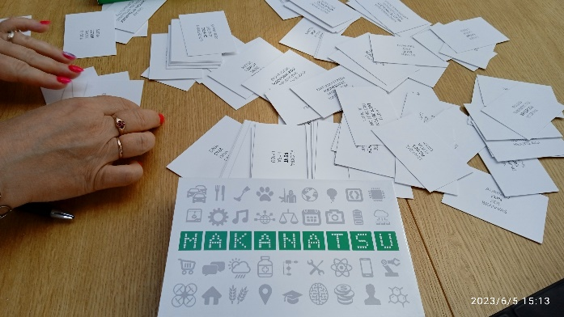
Nodarbības mērķis: bioloģiskās daudzveidības samazināšanās nozīme, vides satraukuma realitāte, īpaši jauniešiem, cerības atrašana. Somijas mācību programma un kā tā atbalsta studentu labklājību

Runājot par bioloģisko daudzveidību un dzīvniekiem, augiem, kas mazinās dēļ klimanta pārmaiņām, mūsu daba un retumi ļoti līdzinās Somijai, savukārt Spānijā un Austrijā interesanti pavērot kāda dzīvā radība sastopama (dalāmies whatshapp grupā).
Dienas noslēgumā devāmies mācību ekskursijā uz Ivalo skolu, kura darbojās tikai 1 gadu, jo savu darbību uzsāka tikai 2022. gada septembrī.
https://www.lekolar.fi/kalusteet-sisustusratkaisut/referenssit/koulureferenssit/koulukeskus-kaarre-ivalo/
https://peda.net/inari/inarin-kunna-koulut/ivalon-lukio
Viss jauns, moderns, labiekārtots, padomāts gan par skolotājiem, gan bērniem un viņu vajadzībām kvalitatīvām mācībām. Kovid grūtos laikus te nav piedzīvojuši. Pasniedzēja mūs iepazīstināja arī ar izglītības sistēmu Somijā.
Galvenā dienas atziņa
Pedagogiem darbā jāizmanto tādas mācību metodes, kas modina cerību un sagādā prieku!

Datums, 7. diena ___10.06.2026. (sestdiena).
Dienas tēmas - “Love the problem”, feedback and planning next steps
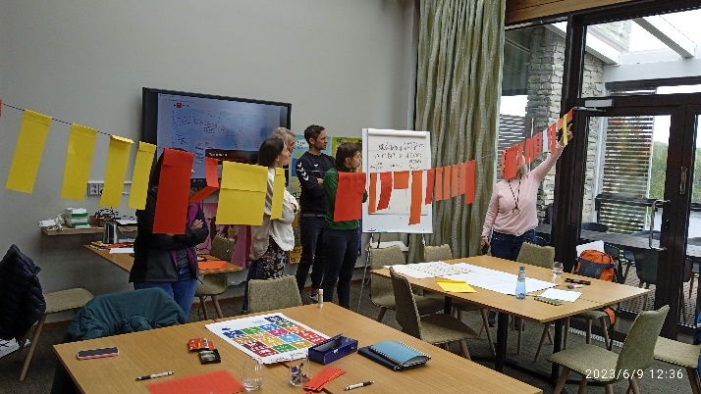
Mūsu pēdējā kursu diena, tās mērķis iegūt drosmi saskarties ar dažāda veida problēmām, mākslas nozīmi, domājot par nākotni, gatavojam plakātus un saukļus. tīklu veidošanas un atgriezeniskās saites nozīmi, kā arī funkcionālo tīklu veidošana, sociālo mediju izmantošana, atgriezeniskās saites sniegšana kursa pasniedzējam un administratoram un diplomu saņemšana par dalību kursā.
Snowball metode – problem, solution, comment, coment…problem…(uzraksta problēmu uz papīra, tad to saburza kā sniega bumbiņu un iemet auditorijā, katrs nāk un paņem savu bumbiņu un risina tur norādīto problēmu.
Noslēgumā visa grupiņa kopā dodamies piknikā, kur kurinām ugunskuru, cepam desiņas, dziedam un atceramies kopīgi piedzīvoto! Iztēlojamies, ja būtu pēdējā diena uz zemeslodes- kā mēs to nodzīvotu?!
Galvenā dienas atziņa
Cilvēkus vajag provocēt, lai tie aizodmātos par savas rīcības sekām. Ja radam kampaņu “Neapēd zemeslodi!”, tas nestrādā. Ja sauklis būs “apēd zemeslodi!” un parādīts ar ko sākt, tad iedarbotos daudz spēcīgāk!

KOPSAVILKUMS:
Kā iegūtās zināšanas varēšu pielietot praksē
Kursos skatītās tēmas nav tās par ko ikdienā ļoti sanāktu piedomāt. Protams, dzīvojot un tiecoties uz ekoloģiju sanāk arvien vairāk ieviest savā ikdienā jaunas lietas un ieradumus. Pēc šiem kursiem tomēr esmu pārdomājusi vairākas lietas, ko savā dzīvē mērķtiecīgi pamainīt, piemēram, ēšanas paradumus.

Projekta laikā apgūtās vērtīgākās metodikas
Projektos vienmēr skatos un meklēju jaunas iespējas un metodes, kā pasniegt mācību vielu bērniem. Kursos guvu daudz jaunas idejas, kā vielu pasniegt interesanti un aizraujoši, kā arī tā, lai būtu pašvadīta mācīšanās- dodot tēmu, ir jārod risinājumi, jāmeklē iespējas, jāfantazē atbildes utml.

Kopīgais un atšķirīgais izglītības sistēmā Somijā un Latvijā
Vizīte uz Somijas skolu bija ļoti vērtīga, bija intresanti ieskatīties, kā tiek organizēts mācību process. Protams, nav salīdzināms Somijas skolu labiekārtotības līmenis, digitālais nodrošinājums un aprīkojums, tā visa mums ļoti pietrūkst. Taču mācību metodikas un materiālu daudzveidības ziņā mūsu skolas turas līdzi.

Brīvajā laikā gūtās zināšanas un iespaidi – kultūra, daba, sabiedrība, ēdiens utml.
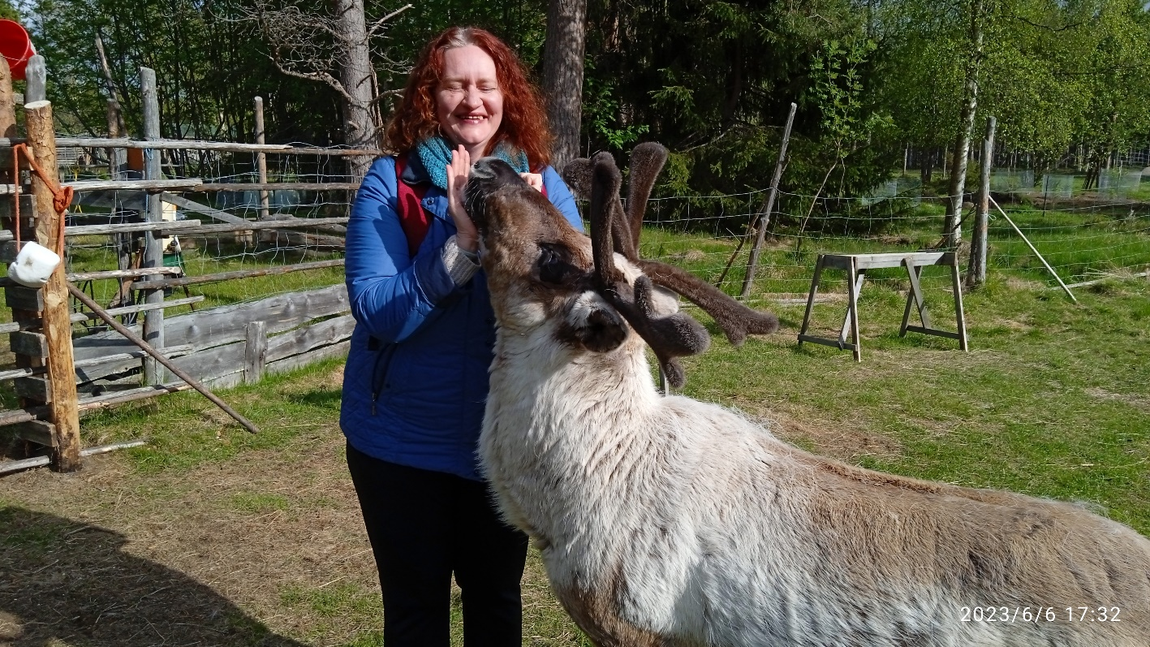Kursi notika tālu Somijas ziemeļos, bija interesanti izbaudīt baltās naktis, kad 3 naktī viss ir tik pat gaišs kā dienā! Patika miers un zaļā enerģija, kas valdīja visapkārt, tāda neskartas dabas sajūta, zaļums un dzīvība, savvaļas daba un plašumi. Ēdiens bija ļoti garšīgs, ļoti patika zivju ēdieni, arī gaļas ēdieni pagatavoti ļoti izsmalcināti. Somi ir diezgan neitrāli, atturīgi, neizpauž uz āru emocijas. Bija fantastiska iespēja pamēģināt un izbaudīt īstu somu pirti, kuru organizēja 2 jauni, azartiski čalīši, nodrošinot komfortu, bet tai pat laikā sniedzot iespēju izbaudīt somu tradīcijas gan pirtī, gan ledainajā peldē ezerā, kā arī izbaudīt vietējos somu gardumus un iepazīt tradicionālo virtuvi.

Dalībnieka vārds, uzvārds, datums, paraksts Laura Graudiņa ______________________ 15.06.2023.

